

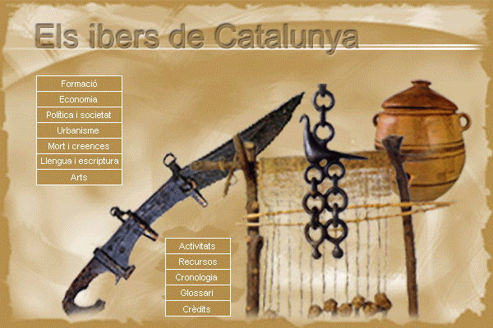
CURS 2004 2005

L’EDAT ANTIGA

Activitats per recordar

- Contesta les preguntes següents:

- Qui eren els ibers?

- Què van aprendre dels grecs i dels fenicis, els ibers?

- En què basaven la seva economia els grecs i els romans?

- Indica quina d’aquestes dues ciutats va ser el primer nucli creat per Roma a Hispània.

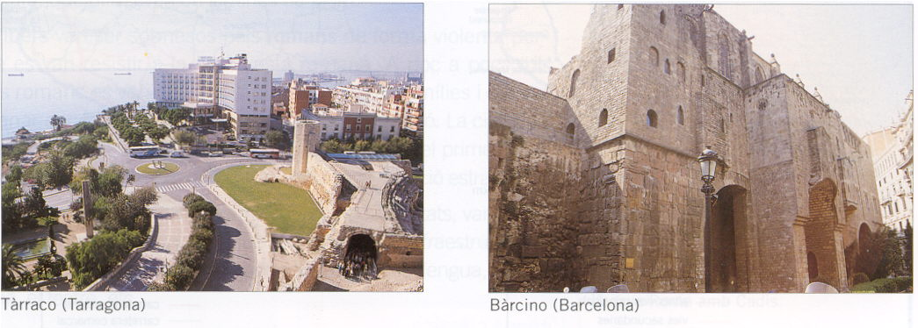
- Escriu una frase en el teu quadern sobre cada una d’aquestes cultures:

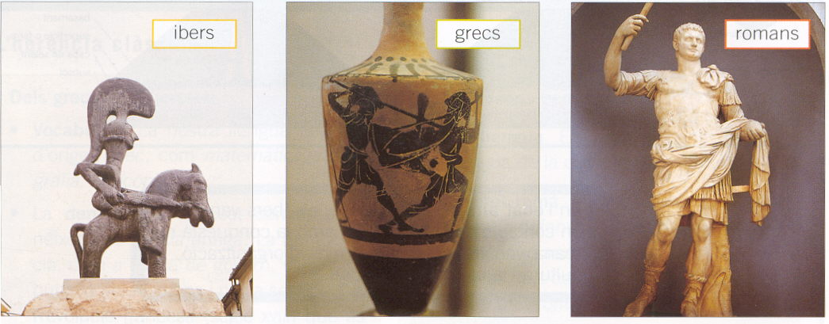

Activitats per aplicar

- Distingeix el que hem heretat dels grecs i el que hem heretat dels romans:

- Jocs Olímpics  - Dret català  - Tècniques de construcció | - Democràcia  - Llengua  - Teatre

Hem heretat dels grecs | Hem heretat dels romans

- situa-les en el mapa:

Barcino (1) |  |  | Girona
Ilerda (2) |  |  | Terrassa
Tàrraco (3) |  |  | Vic
Bètulo (4) |  |  | Tortosa
Ègara (5) |  |  | Badalona
Gerunda (6) |  |  | Barcelona
Ausa (7) |  |  | Lleida
Dertosa (8) |  |  | Tarragona

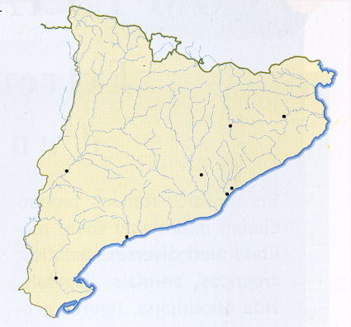

Activitats per pensar-hi més

- Digues de quines civilitzacions es parla en el text següent:

En l’edat antiga, va existir una civilització que donava molta importància a les arts i al pensament, mentre que una altra civilització posterior tenia un tarannà més pràctic. Totes dues són la base de la nostra cultura.

Activitats per investigar

- Busca informació sobre alguna gran civilització de l’edat antiga. Et pots fixar, si vols, en la civilització que es va desenvolupar a la riba sud del Mediterrani, al llarg del riu Nil, o bé en la que sorgí entre els rius Tigris i Eufrates, a l’oest d’Àsia.

